Пособие «Слоник» с подвижным хоботом.
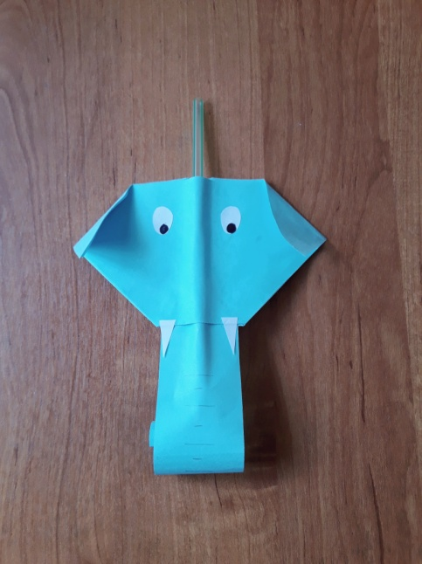
Этот слоник с подвижным хоботом поможет ребёнку в развитии воздушной струи.
Для создания поделки вам понадобиться:
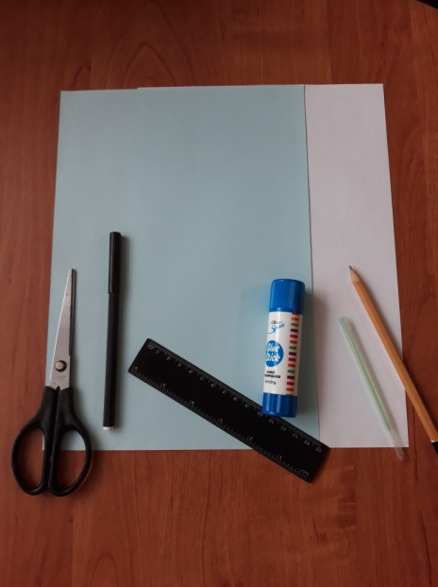
-Цветная бумага;
-небольшой кусочек белой бумаги;
-линейка;
-карандаш;
-черный маркер;
-ножницы;
-соломинка для коктейля;
-клеевой карандаш.
1.Из листа цветной бумаги вырезаем два треугольника- это будет верхняя и нижняя часть головы слоника.
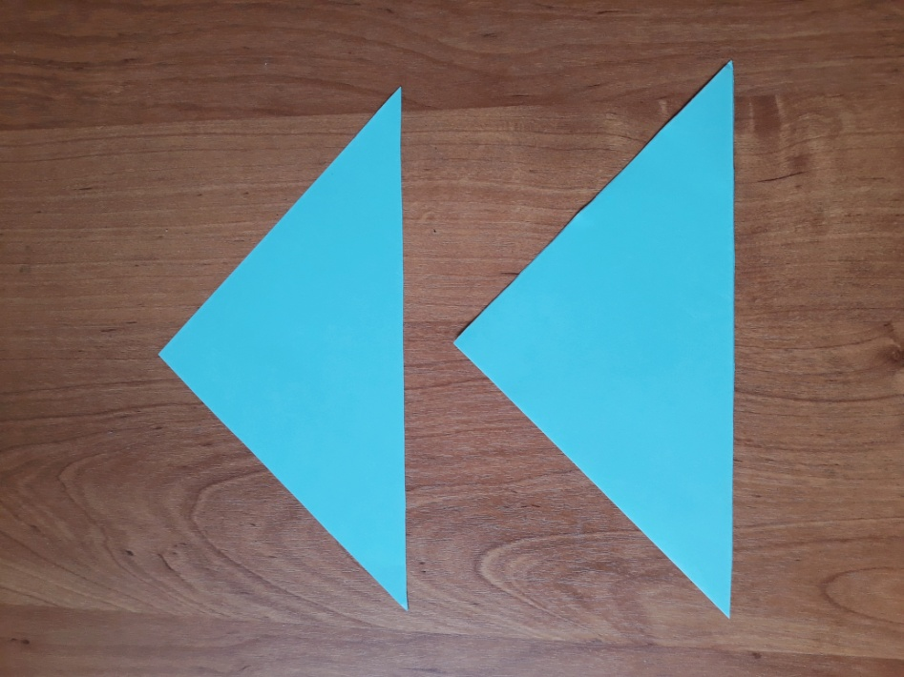
2.Теперь приступим непосредственно к формированию слоника. Для этого на обоих треугольниках загибаем нижний угол.
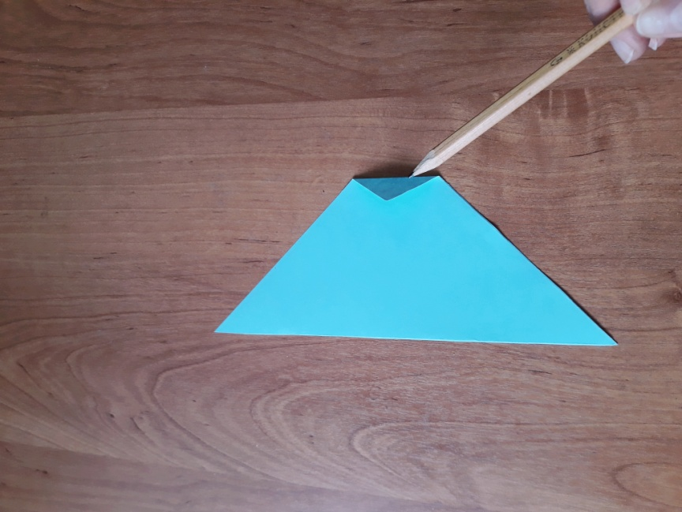
3.На всю поверхность одного из треугольников наносим клей.
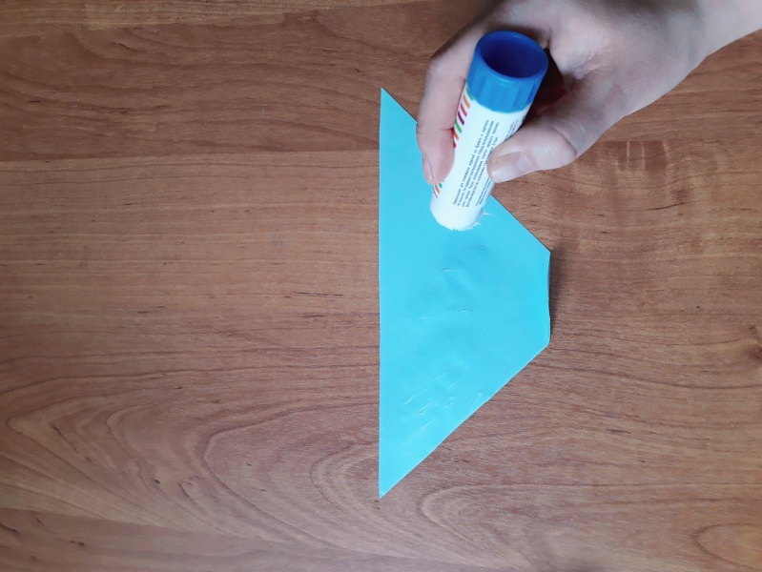

4.По центру укладываем трубочку, слегка прижимаем её к бумаге.
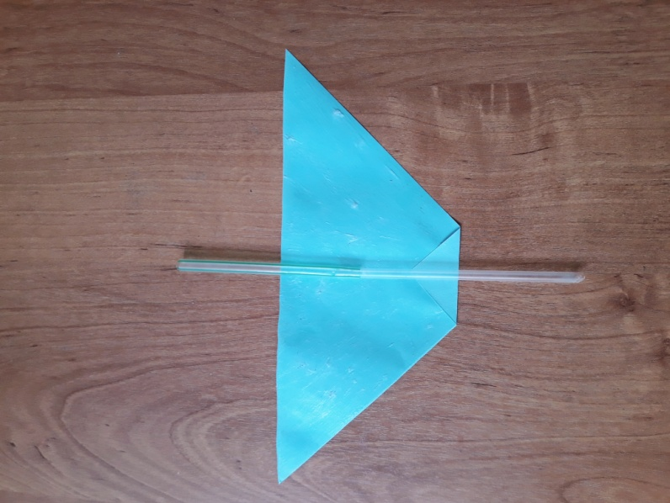

5.Из оставшейся части голубой бумаги выкроим хобот для слоника, приклеиваем хобот к нижней части нашей заготовки.
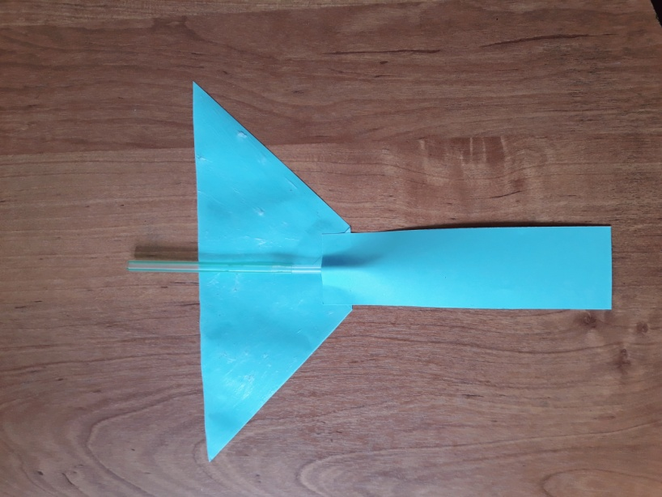
6.Поверх фиксируем второй треугольник, это будет лицевой частью головы слоника.
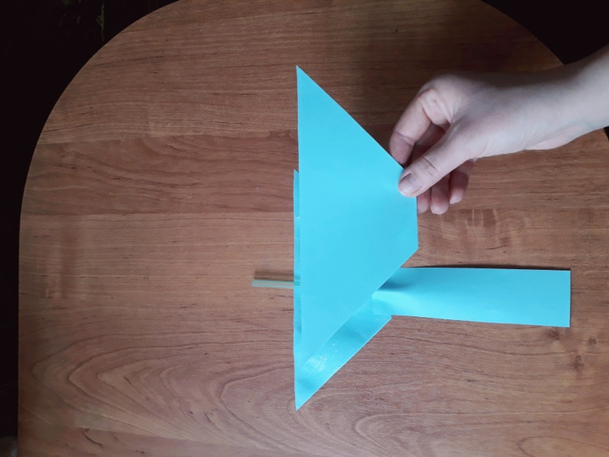
7.Во время этого следует следить за тем, чтобы кончик трубочки оказался под хоботом. Именно это поможет в дальнейшем приводить его в движении.
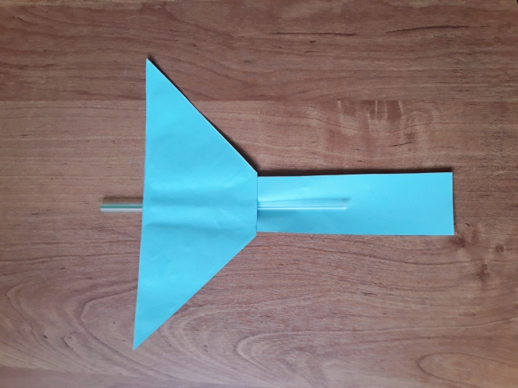
8.Формируем ушки слоника. Нужно загнуть боковые углы вниз, стараемся делать это симметрично.
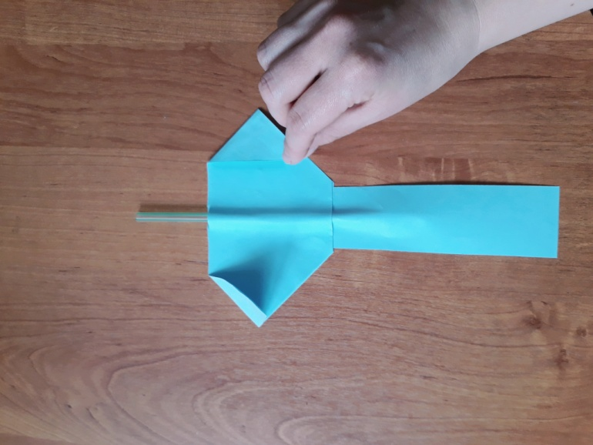
9. После этого приклеиваем глазки. По бокам от хобота следует разместить 2 клыка вырезанные из белой бумаги.
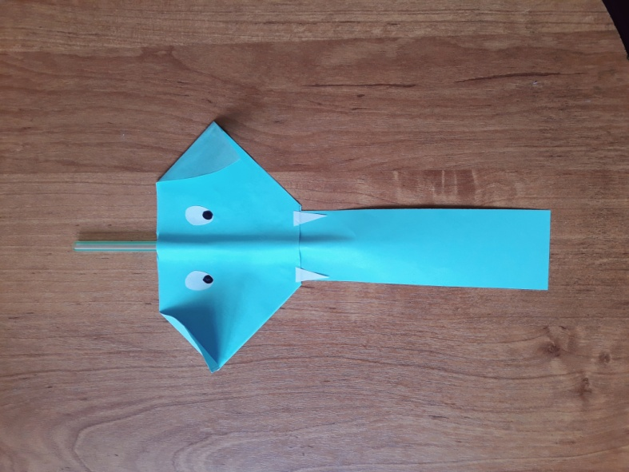
10. По всей длине хобота рисуем поперечные полосы, имитирующие складки.
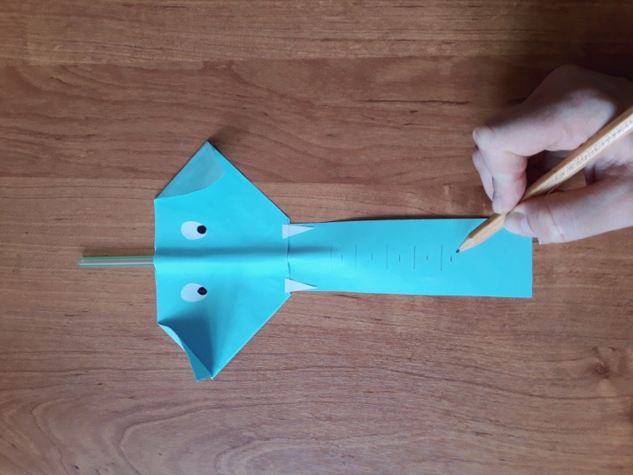
11. Осталось подкрутить хобот. Делаем это с обратной стороны с помощью карандаша или ручки.
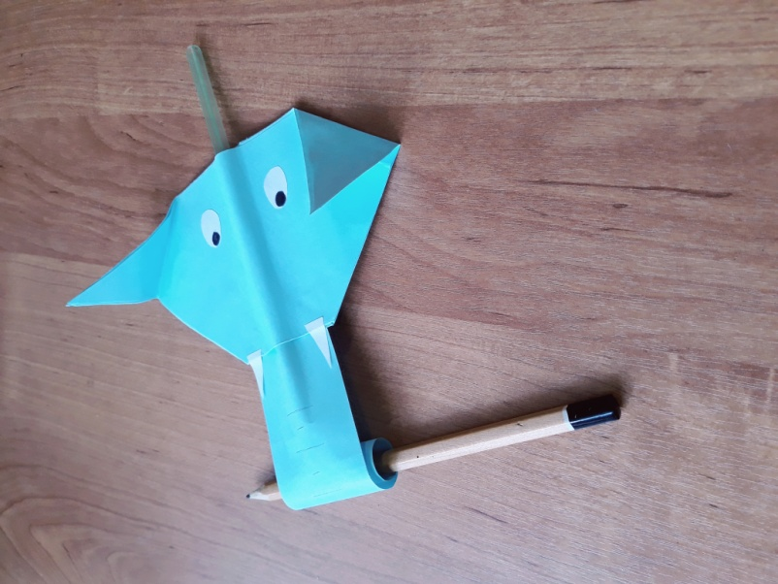

12. Наш слоник из бумаги готов и теперь , если подуть в трубочку, то его хобот будет забавно двигаться.
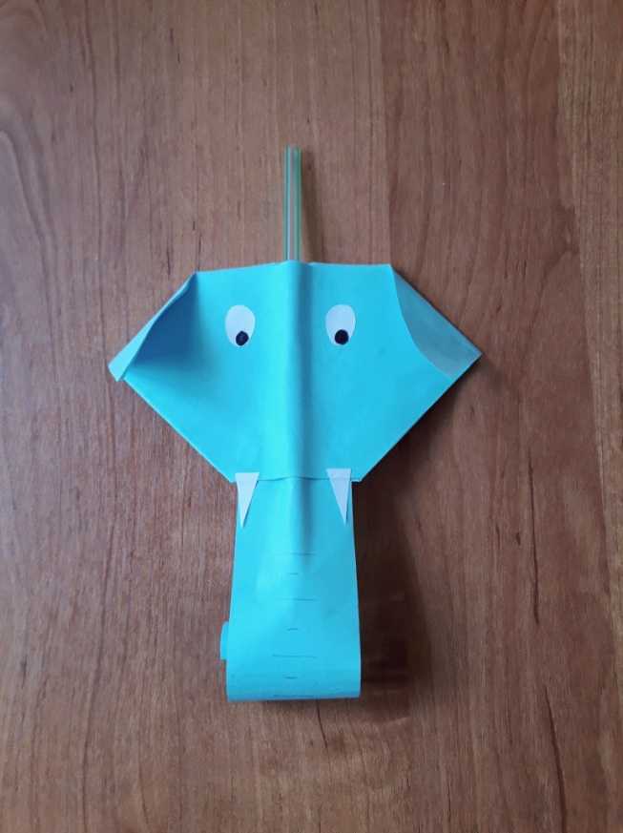
А какой слоник получится у тебя?

